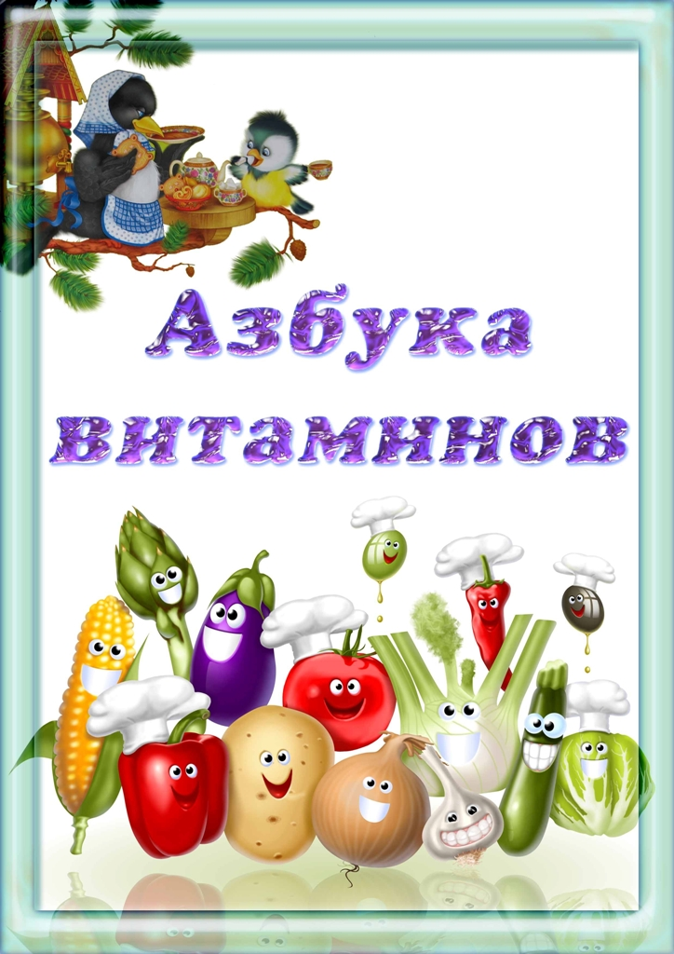
Витамины... Это слово знакомо каждому из нас еще с детства. Мамы и бабушки, когда убеждали нас в полезности того или иного продукта, указывали на огромное содержание в нем этих самых витаминов. В нашей голове надолго отложилось: все, что полезно – обязательно витаминизировано! Но оказывается, сами по себе витамины не несут ценности для нашего организма, ведь они не обеспечивают процессы жизнедеятельности. Тем не менее, жить без них невозможно.

Опасный дефицит
Получать витамины человек может только через пищу. Мы, в отличие от животных и растений, совсем не умеем синтезировать их самостоятельно. Поэтому любой недостаток витаминов – это, прежде всего, проблема неправильного питания. Вспомним страны третьего мира. Люди там страдают от голода, и поэтому у них распространены такие болезни как цинга, рахит, бери-бери. Эти заболевания возникают из-за нехватки в организме определенного витамина.
Витамины — ценнейшие вещества, необходимые организму человека. Все виды обмена веществ, работа нервной пищеварительной, сердечно-сосудистой систем осуществляются должным образом только при участии витаминов.
Витамины значительным образом влияют на качество обменных процессов организма, на работу пищеварительной, нервной и сердечно-сосудистой систем.
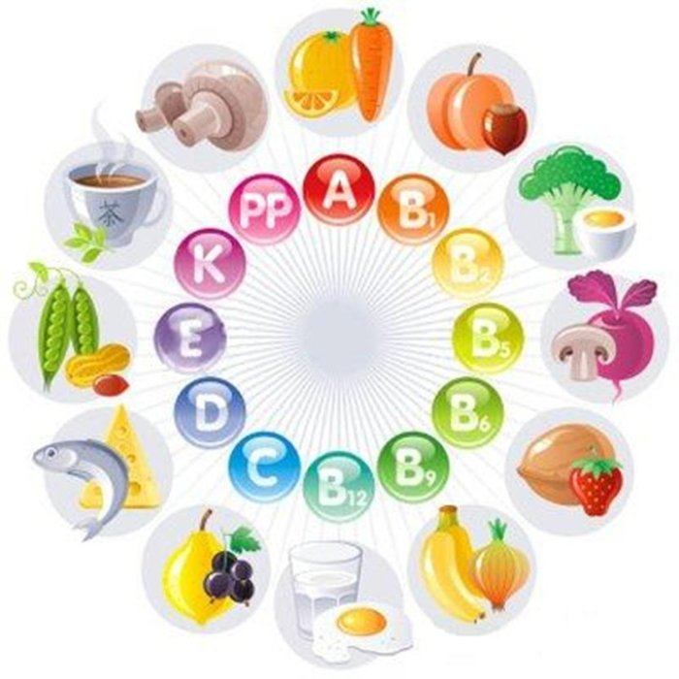

Витамин А
необходим для роста и развития тканей детского организма, поддержания иммунитета, функционирования печени, восстановления слизистой оболочки желудочно-кишечного тракта. Он повышает сопротивляемость организма к инфекционным заболеваниям, обеспечивает нормальное зрение (при его недостатке развивается «куриная слепота»). Витамина А много в печени, сливочном масле, яйцах и особенно в рыбьем жире.
В зеленых овощах (петрушке, шпинате, мангольде, ревене, укропе, мяте, салате) и фруктах содержится каротин, который в организме человека превращается в витамин А. Много каротина в моркови, крапиве, щавеле, абрикосах зеленом луке, свежих помидорах.
Витамин D
особенно необходим детям до года. Он предупреждает развитие такого заболевания, как рахит, с его помощью происходит регуляция отложения кальция и фосфора в костных тканях (при недостатке витамина D нарушается их рост). Витамин D содержится преимущественно в яйцах, сливочном масле, говяжьей печени, икре и рыбьем жире. Он образуется под воздействием солнечных лучей в кожных покровах.
Витамин К
необходим для нормального свертывания крови, при его недостатке развивается кровоточивость тканей. Витамин К содержится в большом количестве в цветной и белокочанной капусте (особенно в ее зеленых листьях) а также в крапиве, шпинате, моркови, помидорах молочной зрелости и свиной печени.
Витамин Е
участвует в синтезе белка, обеспечении тканей кислородом. Особенно важно достаточное количество его в рационе беременных женщин. Витамин Е содержится во многих растениях, в том числе в зародышах пшеницы а также в растительных маслах.
Витамины А, D, К, Е
являются жирорастворимыми, то есть лучше усваиваются в сочетании с жирами. Остальные витамины являются водорастворимыми.
Витамин В1
(тиамин) способствует укреплению нервной системы. Недостаток этого витамина в организме приводит к развитию кожных заболеваний, выпадению волос. Витамина В1 много в гречневой и овсяной крупах, фасоли, пшеничном хлебе из муки грубого помола, в яблоках, картофеле и особенно в пивных дрожжах. Из продуктов животного происхождения витамином В1 богаты: яичный желток, икра печень, почки, сердце.
Витамин В2
(рибофлавин) особенно важен для растущего организма. При недостатке витамина В2 ребенок становится капризным, у него отмечается подавленное настроение позднее появляются рецидивирующий стоматит, сухость кожи, склонность к поносам. Витамина В2 много в мясе рыбе, молоке и молочных продуктах, яичном белке, хлебе дрожжах. Кроме того, он синтезируется нормальной микрофлорой кишечника.
Витамин В6
(пиридоксин) поступает в организм человека с мясной, молочной пищей и синтезируется микрофлорой кишечника. В материнском молоке, в отличие от коровьего молока, содержится достаточное для грудного ребенка количество витамина В6. Витамин В6 участвует в синтезе белка, необходим для нормального развития нервной системы работы печени.
Витамин С,
или аскорбиновая кислота, содержится во многих продуктах растительного происхождения. Особенно много витамина С в черной смородине, плодах шиповника крыжовнике, апельсинах, мандаринах, грейпфрутах, цветной капусте, зеленом луке, петрушке. Аскорбиновая кислота участвует в синтезе различных веществ, необходима для функционирования иммунной системы. Потребность в витамине С особенно велика при инфекционных заболеваниях, заболеваниях желудочно-кишечного тракта. Недостаток витамина С может повлечь развитие депрессии и истерии таких заболеваний, как кровоточивость десен. Витамин С разрушается, если очищенные овощи долго лежат в воде варятся в открытой посуде, пища несколько раз подогревается.
Витамин РР
— никотиновая кислота. При ее недостатке нарушается деятельность центральной нервной системы (ухудшается память, мышление), желудочно-кишечного тракта, поражается кожа. Никотиновая кислота содержится в мясе, рыбе, гречневой крупе, а также в овощах, фруктах, молочных продуктах. В небольшом количестве она образуется и в организме человека.
В настоящее время известно более 20 различных витаминов. Большая часть из них не синтезируется в организме человека, они не образуют депо (то есть не накапливаются). Поэтому витамины должны ежедневно поступать в организм человека.
Дети, страдающие гиповитаминозом, быстрее утомляются во время школьных занятий, дольше выполняют домашние задания, чаще раздражаются, жалуются на то, что устали глаза.
Но восполнить необходимое количество витаминов только за счет пищи невозможно. Весной содержание витаминов в продуктах значительно уменьшается. В процессе хранения и приготовления пищи витамины в той или иной степени разрушаются. Поэтому, чтобы сохранить витаминный баланс, необходимо не только употреблять фрукты и овощи но и принимать витаминные добавки. В настоящее время они широко представлены в аптечной сети. Однако употреблять витамины, особенно детям, следует в разумных пределах.
В последние годы появились в продаже новые поливитаминные препараты — сухие быстрорастворимые концентраты и шипучие таблетки для приготовления напитков. Они лучше усваиваются организмом, чем таблетки и драже, и кроме того, отличаются приятным вкусом.
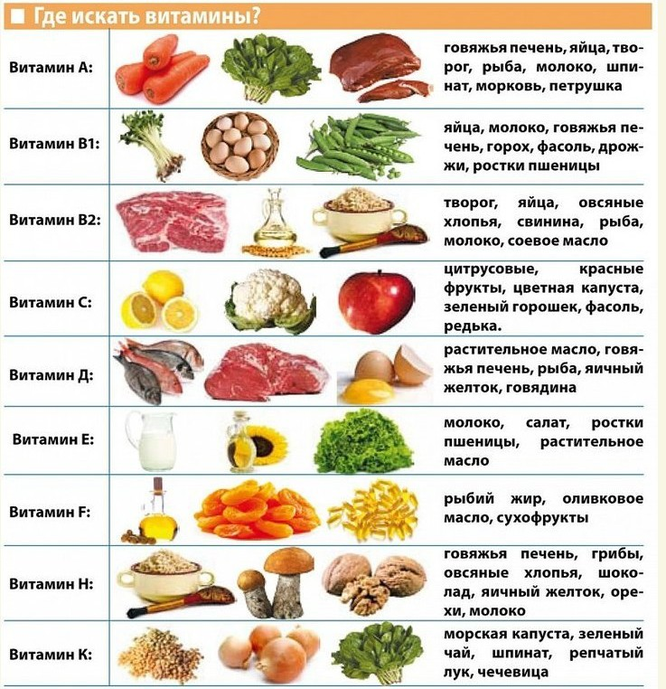
Гиповитаминоз – что это такое и с чем его едят? В весенний период времени все чаще можно услышать термин «авитаминоз». Но ошибочно называть нехватку витаминов авитаминозом. Авитаминоз – это почти полное отсутствие витамина, и в некоторых случаях – смертельное заболевание, если речь идет о таких витаминах, как B12 витамине РР(или никотинамиде), или всем известном витамине С. А авитаминоз такого витамина, как B1 влечет за собой тяжелую инвалидность. Как же тогда назвать состояние нехватки в организме тех или иных витаминов?
Для этого существует более верный и подходящий под определение термин –гиповитаминоз. Это болезненное состояние, которое возникает при нарушении соответствия между расходованием витаминов и поступлением их в организм, по-другому это явление называется витаминная недостаточность. Этот недуг развивается при недостаточном поступлении витаминов в организм, и нехватка каждого витамина имеет свои индивидуальные внешние симптомы. Для того, чтобы понять, каких именно витаминов вам не хватает, будет полезным знать некоторые симптомы гиповитаминоза.

Симптомы гиповитаминоза :
Витамина B12: Снижение гемоглобина(иногда развивается анемия); плохая переносимость различных лекарственных препаратов, прием которых раньше не вызывал побочных эффектов.
Гиповитаминоз PP или никотиновой кислоты: снижение массы тела; часто формируется экзема – множественные очаги нарушенной регенерации кожи.
Витамина B1: Боли в руках или ногах; сонливость, снижение памяти.
Витамина C: Снижение артериального давления; кровоточивость мелких сосудов; снижение защиты от вирусов.
Витамина B6: Сонливость; снижение скорости реакций; умеренная анемия.
Гиповитаминоз А: Шелушение кожи; формирование маленьких трещинок на слизистых и коже («заеды» в уголках рта); снижение иммунитета.
гиповитаминоз К: Снижение свертываемости крови, повышенная кровоточивость при повреждениях кожи.
Витамина В2: Дерматиты (воспаления кожи с шелушением) на коже лица, веках, ушных раковинах, крыльях носа.
Очень важно знать, как эту нехватку ликвидировать. Существует масса мифов о содержании витаминов в тех или иных продуктов, например принято считать, что витамина С больше всегов цитрусовых. Но это отнюдь не так – рекордсменом по содержанию аскорбиновой кислоты являются фрукты мирциарии сомнительной. Итак, далее речь пойдет о содержании различных витаминов в продуктах питания:

Содержание витаминов в продуктах питания
В12: Животные продукты: яйца и мясо.
РР: Зеленые растения.
В1: Мясо, ягоды, зеленые части растений.
Витамина С: Сладкий перец, томаты, черная и красная смородина, ягоды шиповника, цитрусовые.
Витамина В6 Грецкие орехи, печень, фундук.
Витамина А: Ошибочно мнение, что витамин А содержится в больших количествах в моркови. В ней есть только бета-каротин, и расщеплять его с образованием витамина А могут только 50 % людей. Поэтому его необходимо получать в чистом виде – из сливочного масла, сметаны, печени рыб и животных, авокадо.
Витамина К: Шпинат, томаты, зеленый горошек.
В2: Печень, почки, дрожжи, сыры твердых сортов.

